 | Министерство науки и высшего образования Российской Федерации  Федеральное государственное автономное образовательное учреждение  высшего образования  «Московский государственный технический университет  имени Н.Э. Баумана  (национальный исследовательский университет)»  (МГТУ им. Н.Э. Баумана)

ФАКУЛЬТЕТ «Радиоэлектроника и лазерная техника» (РЛ)

КАФЕДРА «Технологии приборостроения» (РЛ6)

Практическая работа №2

по дисциплине: Численные методы

Метод прогонки решения трехдиагональной СЛАУ.

Выполнили студенты:
Вепринцев С.А., Субботин Д.С.,
Пришутов А.Д., Доманин Г.Д.

Группа: РЛ6-81

Преподаватель: Чигирёва Ольга Юрьевна

Москва, 2026 г.

Цель работы: изучение метода прогонки решения СЛАУ с трехдиагональной матрицей.
Содержание работы
1. Реализовать метод прогонки; проверить выполнение достаточных условий
применимости метода.
2. Провести решение системы линейных алгебраических уравнений методом
прогонки и вычислить норму его невязки (при расчетах пользоваться
1-нормой и inf-нормой).
3. Экспериментально исследовать устойчивость найденного решения к малым
возмущениям исходных данных, для чего изменить несколько коэффициентов в
правой части на ±0.01, найти решение возмущенной системы и сравнить его с
решением невозмущенной системы.
Исходные данные:
a = [1;1;-1;2;-1]; % (поддиагональ заполняется со второго элемента)
b = [60;80;130;-90;140;70]; % (диагональ заполняется полностью)
c = [1;1;-2;1;-1]; % (наддиагональ заполняется без последнего элемента)
d = [6;7;13;-8;15;9]; % правые части

Алгоритм метода:
Метод прогонки применяется для решения СЛАУ с трехдиагональной матрицей

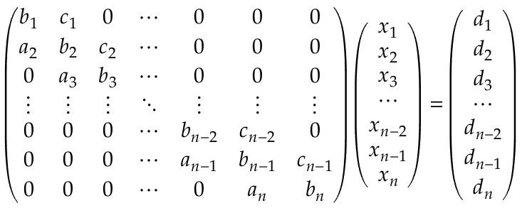

Перед началом решения СЛАУ проводится проверка достаточного условия применимости метода прогонки: пусть $a_{1}$ = 0, $c_{n}$ = 0, а коэффициенты СЛАУ удовлетворяют условиям диагонального преобладания $\left|b_{k}\right|≥\left|a_{k}\right|+\left|c_{k}\right|$, $k=\overline{1,n}$, причем хотя бы для одного $k$ выполнено строгое неравенство. Тогда алгоритм метода прогонки корректен ($γ_{k}≠0 ∀ k=\overline{1,n}$) и устойчив ($\left|α_{k}\right|≤1 ∀ k=\overline{1,n}$).
Решение СЛАУ:
- Выразим из первого уравнения $x_{1}$: $x_{1}=α_{1}x_{2}+β_{1}$, $α_{1}=−\frac{c_{1}}{b_{1}}$, $β_{1}=\frac{d_{1}}{b_{1}}$;
- Подставим $x_{1}$ во второе уравнение и выразим из него $x_{2}$:
$x_{2}=α_{2}x_{3}+β_{2}$, $α_{2}=−\frac{c_{2}}{b_{2}+a_{2}α_{1}}$, $β_{2}=\frac{d_{2}−a_{2}β_{1}}{b_{2}+a_{2}α_{1}}$;
- Подставим $x_{n−1}$ в n-е уравнение и выразим из него $x_{n}$:
$x_{n}=β_{n}=\frac{d_{n}−a_{n}β_{n−1}}{b_{n}+a_{n}α_{n−1}}$.
Прямая прогонка: вычисление прогоночных коэффициентов $α_{k}$,
$k=\overline{1,n−1}$ и $β_{k}$. $k=\overline{1,n}$ по следующим формулам:
$k=1$: $γ_{1}=b_{1}$, $α_{1}=−\frac{c_{1}}{γ_{1}}$, $β_{1}=\frac{d_{1}}{γ_{1}}$;
$k=\overline{2,n−1}$: $γ_{k}=b_{k}+α_{k}α_{k−1}$, $α_{k}=−\frac{c_{k}}{γ_{k}}$, $β_{k}=\frac{d_{k}−α_{k}β_{k−1}}{γ_{k}}$;
$k=n$: $γ_{n}=b_{n}+α_{n}α_{n−1}$, $β_{n}=\frac{d_{n}−α_{n}β_{n−1}}{γ_{n}}$.
Обратная прогонка: вычисление неизвестных $x_{n}$, $x_{n−1}$, $x_{1}$ по формулам: $x_{n}=β_{n}$, $x_{k}=β_{k}+α_{k}α_{k+1}$, $k=n−1,⋯1$.

Расчеты
Исходная матрица:
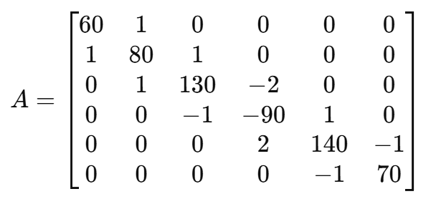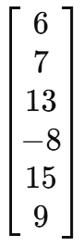
Условие применимости выполняется, вычисляем прогоночные коэффициенты.

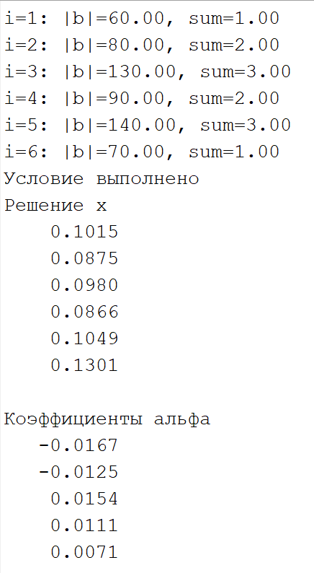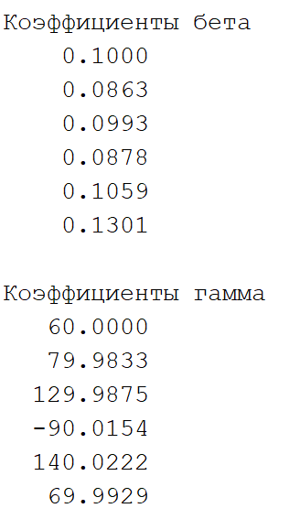
Невязка решения:
- норма невязки полученных приближенных решений ||d-Ax*||1 , inf-норма невязки полученных приближенных решений ||d-Ax*||∞ :
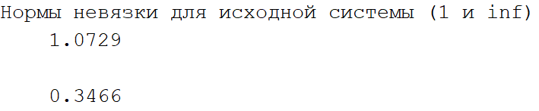

Внесение малых возмущений
Вносим в правую часть системы возмущения, а именно увеличим $d_{1}$ и $d_{2}$ на 0,01 и уменьшим $d_{3}$ и $d_{4}$на 0,01.
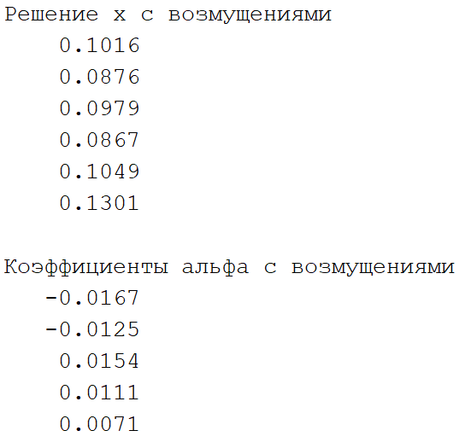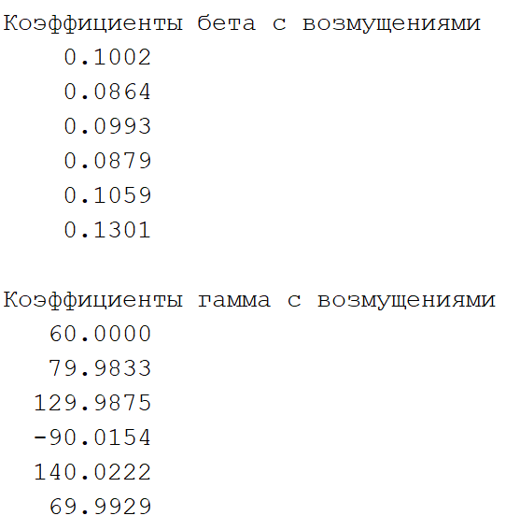
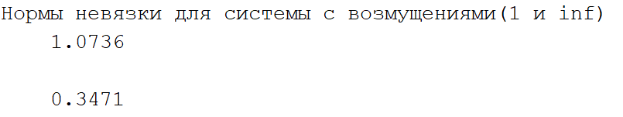

Вычисление разницы между решениями
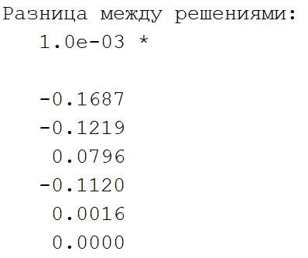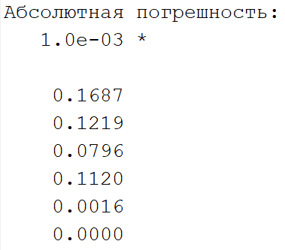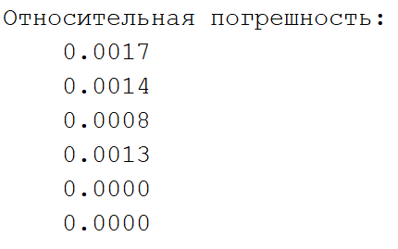
ЗАКЛЮЧЕНИЕ
По результатам расчетов можно сделать выводы:
- Малые возмущения в правом векторе незначительно влияют на нормы невязок: изменения появляются в четвертом знаке после запятой.
- Малые возмущения в правом векторе незначительно влияют на приближенное решение системы: разница решений имеет минус четвертый порядок.
- Из пункта 2 следует, что систему можно считать устойчивой, что подтверждается выполнением условия $\left|α_{k}\right|≤1 ∀ k=\overline{1,n}$.
- Система является корректной вследствие выполнения условия${ γ}_{k}≠0 ∀ k=\overline{1,n}$.

